Конспект комплексного коррекционно-развивающего занятия
для детей-инвалидов

ПУТЕШЕСТВИЕ В СТРАНУ ЭМОЦИЙ

Педагог-психолог КГАУ СО «РЦДПсОВ» С.С. Пипина
Социальный педагог КГАУ СО «РЦДПсОВ» О.В. Бадьина

Цель: Развитие эмоциональной сферы детей, обучение компьютерной
графике.

Задачи:

дидактические:
- учить осознанно выражать заданные эмоции (радость, грусть, злость,
удивление);
- научить детей различать эмоции по схематическим изображениям;
- закреплять навыки ориентировки на листе;
- закреплять навыки работы в компьютерной программе Paint.

коррекционно-развивающие:
- развивать умение понимать эмоциональные состояния других;
- развивать зрительно-моторную координацию, внимание, память.

воспитательные:
- развивать эмпатию;
- воспитывать чувство взаимопонимания.

Оборудование: 4 комплекта компьютерного оборудования (по числу детей), комплект презентационного оборудования (мультимедийный экран, проектор), карта страны эмоций (см. приложение № 1), компас, игрушки, книги, рисунок из мультфильма «Вини-Пух» (см. Приложения №№ 2,3), зеркало, шатёр из чёрной ткани, имитирующий пещеру, шляпа и плащ колдуна, воздушные шары по количеству детей, изображение весёлого солнышка, облака с изображёнными на них эмоциями (синее облако – грусть, зелёное - удивление, черное – злость, желтое - радость), аудиозаписи тревожной музыки и аудиосказки «Сказка о царе Салтане», видеозапись мультфильма «По дороге с облаками».

Предварительная работа: настроить мультимедийное оборудование, проверить работу компьютеров, закрепить к потолку по пространству кабинета 4 нити, к которым в дальнейшем на скрепки будут крепиться цветные облака; установить шатёр, закрепить на стене изображение солнца, при входе в кабинет поставить журнальный стол.

Целевая аудитория: дети-инвалиды 5-8 лет.

Ход занятия:

Дети в сопровождении педагога-психолога входят в компьютерный кабинет.

- Организационный момент
При входе в компьютерный кабинет на журнальном столе лежат игрушки, компас, книги, карта страны эмоций.
Педагог-психолог: Сегодня мы предлагаем вам отправиться в путешествие в страну эмоций. Но чтобы отправиться в это путешествие, нам нужно взять с собой только самые необходимые предметы. Подойдите к столу и выберите их. (Дети выбирают карту и компас) Теперь мы готовы отправиться в путь. А дорогу нам укажет компас. Давайте хором проговорим волшебные слова: «Компас, компас, покружи – нам дорогу укажи».
Педагоги и дети (хором, взявшись за руки, образуют круг и произносят слова): Компас, компас, покружи – нам дорогу укажи.

- Основная часть

- «Грустная поляна»

Ребята, посмотрите, куда указывает стрелка компаса? На какую поляну мы с вами попали?! На экране мультимедийного оборудования появляется поляна, на ней - грустный ослик (рисунок из мультфильма «Вини-Пух»). Кто это?
Дети: Ослик.
Педагог-психолог: Посмотрите на него внимательно: какое у него настроение? Дети: Ему грустно.
Педагог-психолог: Почему вы решили, что ослику грустно? Ответы детей
Педагог-психолог: Смотрите, у нас появилось облачко с подсказкой. А какого оно цвета? Социальный педагог закрепляет к нити синее облако. Вы когда-нибудь грустили? Вспомните и изобразите грусть на своем лице.
Социальный педагог: Предлагаю вам пройти за компьютерные столы. Что-то наши пальчики загрустили.

Социальный педагог проводит пальчиковую гимнастику «Грустные пальчики».

Пальчиковая гимнастика

Наши пальчики грустят, | сжимают и разжимают пальцы рук
Очень встретиться хотят. | поворачивают кисти рук вправо-влево
По дорожке побегут, | пальцами обеих рук дети «бегут» по столу
В гости друг к другу придут. | Соединяют попарно пальцы рук и ритмично надавливаем кончиками пальцев друг на друга

Работа на компьютере в графическом редакторе Paint .
Социальный педагог: Откройте на экранах мониторов графический редактор Paint. Разделите лист на 4 равные части. Дети делят лист на 4 равные части с помощью инструмента «Линия» графического редактора Paint. Вспомните, какие лица были у вас, когда вы изображали грусть. Давайте попробуем изобразить грустные лица с помощью инструментов графического редактора в левой верхней части листа. Дети рисуют грустные лица, используя инструменты «карандаш», «ластик», «цвета», «толщина», «фигуры».

Педагог-психолог: А мы продолжаем путешествие.
Педагоги и дети (хором, взявшись за руки, образуют круг и произносят слова): Компас, компас, покружи – нам дорогу укажи.

- «Удивительный остров»

Педагог-психолог: Давайте присядем и посмотрим на карте, куда указал нам компас. Ой! куда это мы попали?! Дети присаживаются на стульчики и слушают фрагменты аудиосказки «Сказка о царе Салтане».
1. В свете есть такое чудо:
Остров на море лежит,
Град на острове стоит,
С златоглавыми церквями,
С теремами и садами;
Ель растет перед дворцом,
А под ней хрустальный дом;
Белка там живет ручная,
Да затейница какая!
Белка песенки поет,
Да орешки все грызет.
А орешки непростые,
Скорлупы-то золотые.

2. Там еще другое диво:
Море вздуется бурливо
Закипит, подымет вой,
Хлынет на берег пустой,
Расплеснётся в чудном беге
И очутятся на бреге
В чешуе, как жар горя,
Тридцать три богатыря.

3. А у князя жена есть,
Что не можно глаз отвесть:
Днем свет божий затмевает,
Ночью землю освещает,
Месяц под косой блестит,
А во лбу звезда горит.

Педагог-психолог: Сколько необычного и удивительного мы с вами узнали! Когда мы видим что-то необычное, мы же удивляемся? А вы умеете удивляться? У нас появилось ещё одно облачко, какого оно цвета?
Дети: Зеленого.
Педагог-психолог: Посмотрите, как оно удивилось, увидев вас! Давайте удивимся вместе с облаком.
Упражнение «Зеркало»
Посмотрите в зеркало и представьте, что там отразилось что-то сказочное, необычное и удивительное (дети, смотря в зеркало, удивляются сначала по одному, затем все вместе).

Работа на компьютере.
Социальный педагог: Ребята, предлагаю вернуться за компьютерные столы и нарисовать удивлённое лицо, которое мы видели в зеркале. Задание выполняйте в правой верхней части листа. Дети рисуют удивлённые лица, используя инструменты «карандаш», «ластик», «цвета», «толщина», «фигуры».

Педагог-психолог: С какой эмоцией мы познакомились?
Дети: Удивление.
Педагог-психолог: Наше путешествие продолжается дальше. Вставайте в круг и вспоминайте слова, которые мы произносили для того, чтобы компас указал нам дорогу.
Дети (хором, взявшись за руки, образуют круг и произносят слова): Компас, компас, покружи – нам дорогу укажи.

3. «Пещера злого колдуна». Дети смотрят на карту. Звучит тревожная музыка.
Ребята, здесь живет злой колдун. Давайте войдём в пещеру и посмотрим, что там внутри. Колдуна сейчас нет, но остались его волшебная шляпа и плащ. Предлагаю вам превратиться в колдуна и немного позлиться. А вот и облачко-подсказка. Какого оно цвета? (черного) дети показывают злые лица.

Работа на компьютере.
Социальный педагог: Ребята, садитесь за компьютерные столы и нарисуйте лицо злого колдуна в левой нижней части листа. Дети рисуют лицо злого колдуна, используя инструменты «карандаш», «ластик», «цвета», «толщина», «фигуры».

Педагог-психолог: Ребята, я вам подскажу, как избавиться от злости. Возьмите вот эти шары и представьте, что это ваша злость. Когда они лопнут, вместе с ними исчезнет и злость. Дети стараются лопнуть свои шары. Ура, мы победили злость, и колдун без неё теперь будет бессилен. Сделав такое хорошее дело, мы можем продолжить своё путешествие.

Дети: Компас, компас, покружи – нам дорогу укажи.

4. «В гостях у солнышка»

Педагог-психолог: Посмотрите что вы видите? Указывает на висящее на стене солнце. Какое у него настроение? (весёлое) Какого цвета облако появилось? (желтое). Посмотрите, даже у грустного ослика улучшилось настроение, когда его согрело солнышко и пришли друзья (Приложение № 3).

Работа на компьютере
Социальный педагог: Ребята, пройдите за компьютерные столы и нарисуйте в правой нижней части листа весёлое солнышко. Дети рисуют весёлое солнце, используя инструменты «карандаш», «ластик», «цвета», «толщина», «фигуры».

- Итог

Социальный педагог: Предлагаю вам посмотреть рисунки друг друга, которые получились у вас во время путешествия. (Дети смотрят рисунки на мониторах компьютеров)

Педагог-психолог: Наше путешествие подошло к концу. На пути нам встречались облака разного цвета, у каждого из которых было своё настроение. Давайте вспомним их. Дети называют цвет и настроение каждого облака. Мы предлагаем каждому из вас выбрать облако со своим настроением. Дети выбирают облака по своему настроению.
А сейчас пора возвращаться домой! На мультимедийном экране включается фрагмент мультфильма «По дороге с облаками», где герои возвращаются домой. Дети, образуя круг, идут друг за другом по кабинету под весёлую музыку. Уходя из кабинета, машут рукой героям мультфильма.

ПРИЛОЖЕНИЕ № 1

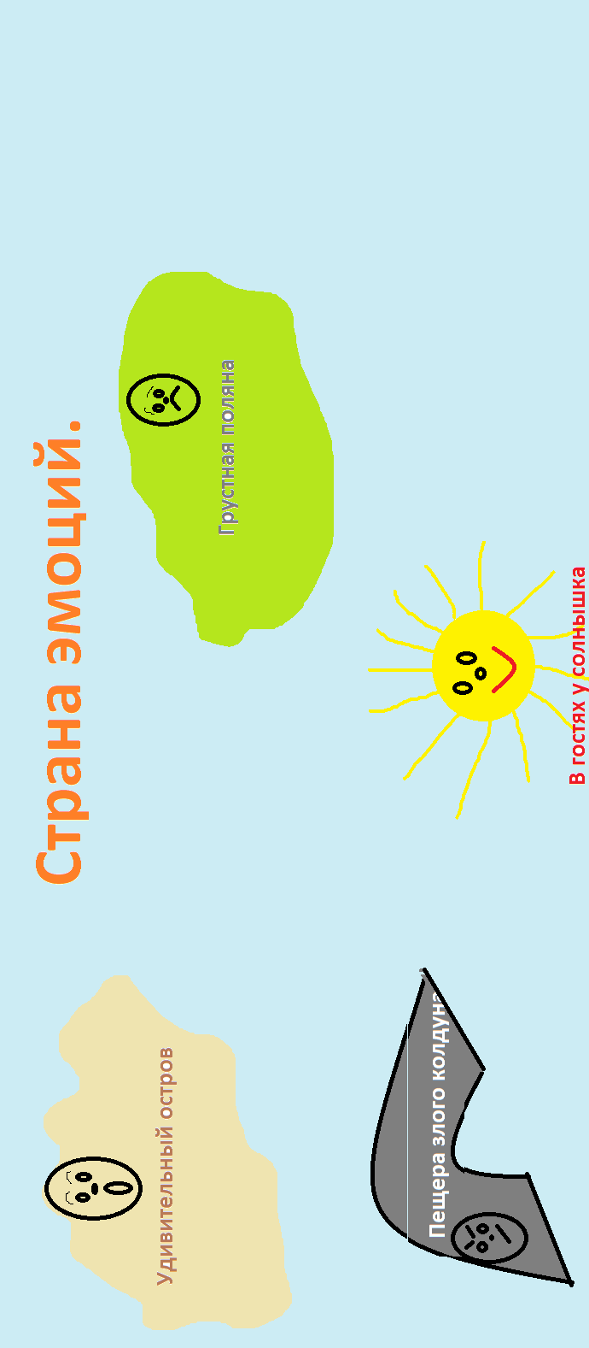

ПРИЛОЖЕНИЕ № 2

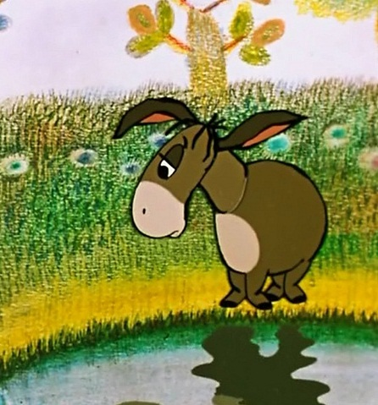

ПРИЛОЖЕНИЕ № 3

